

# Lista Enlazadas

Karen Valentina Peñafiel Pantoja

Omar Santiago Salazar Yaqueno

Facultad de Ingeniería, Ingeniería de Sistemas, Universidad Mariana Estructuras de Datos I

Prof. Fabian Parra

25 de octubre de 2023

# Introducción

A continuación vamos a presentar nuestro proyecto sobre listas enlazadas, fue un proyecto un poco complejo, pero que se pudo sacar adelante, fue un trabajo muy independiente, ya que investigamos muchas cosas que nos hacían falta por aprender y al final logrando la satisfacción de conseguir completar el proyecto casi en su totalidad, obviamente hay que agregar muchas cosas, pero para eso hay que seguir investigando, observando y aprendiendo sobre la programación.

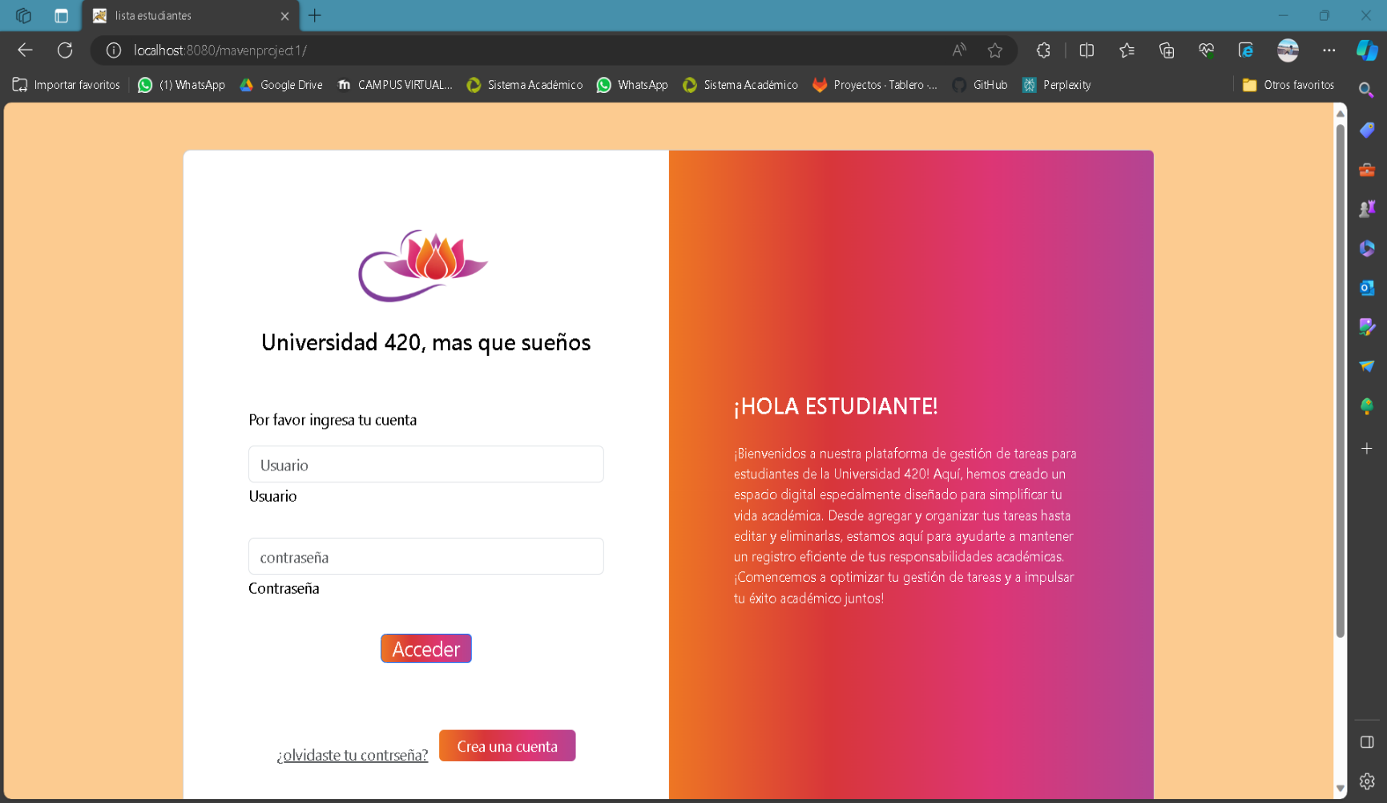

Aquí tenemos a nuestro inicio de sesión, decidimos usar una pagina un poco colorida, para que sea agradable a la vista del usuario, dando un mensaje sobre que hace la plataforma y un poco de motivación en este mismo.

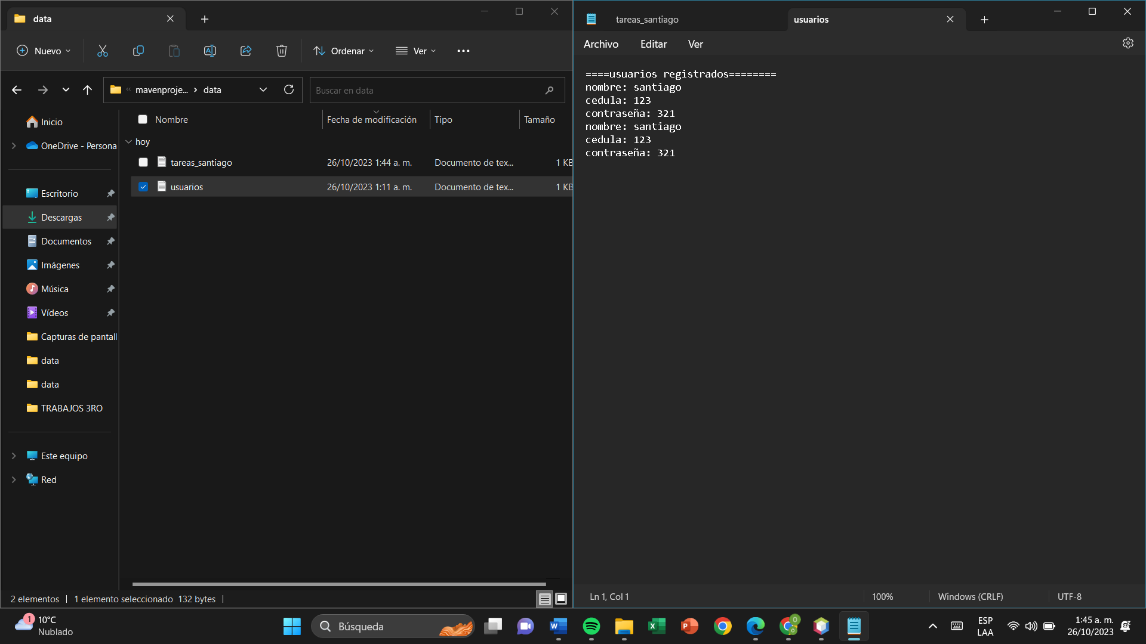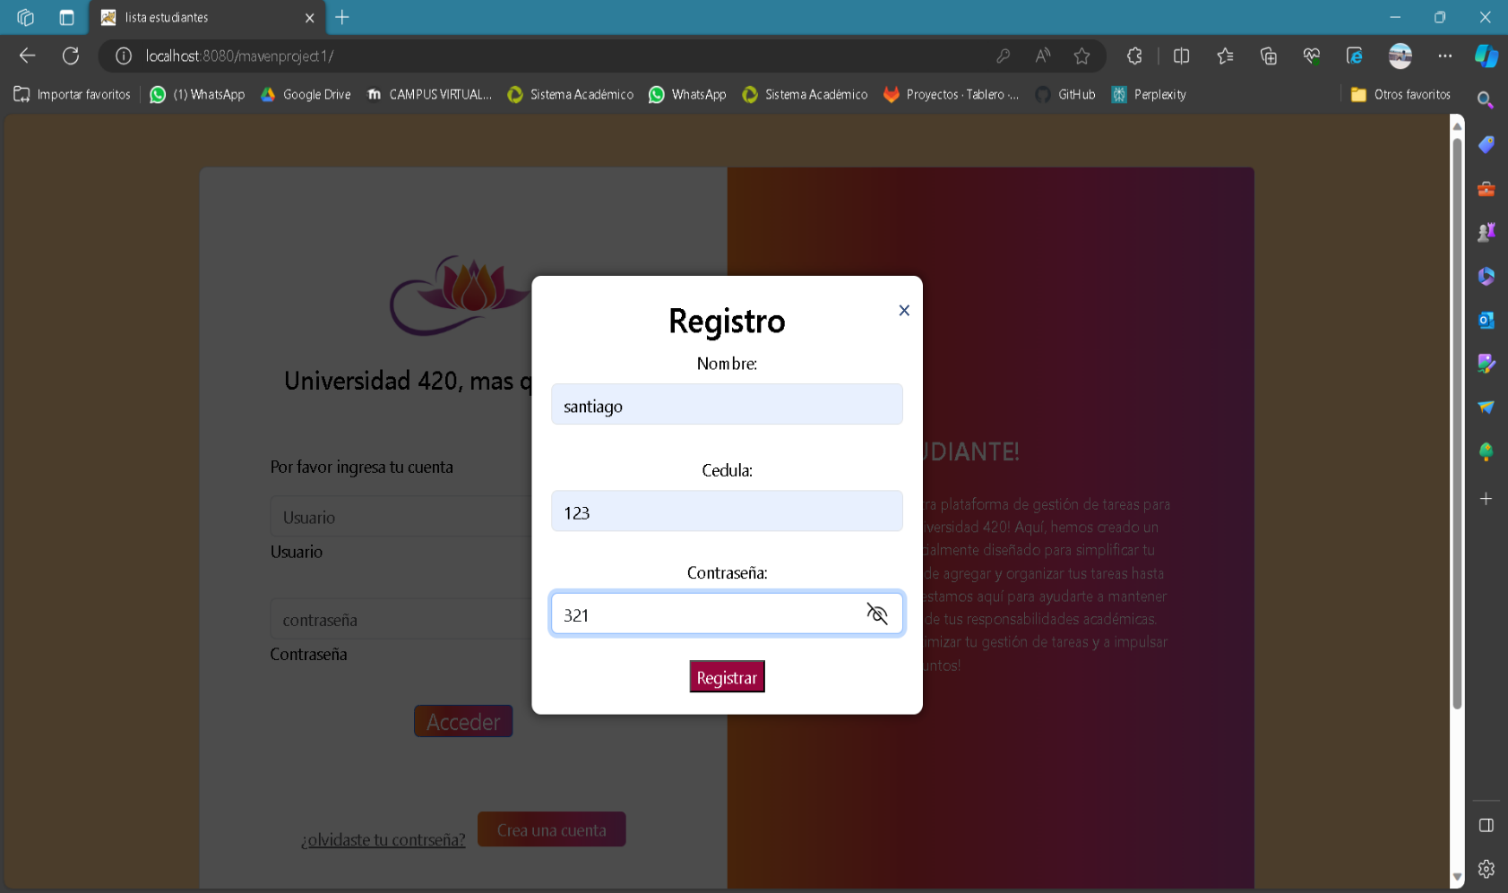aquí tenemos nuestro registro, utilizamos una ventana modal para mayor eficacia en la página, para que una vez le demos clic en el botón registrar, guarde los datos dentro de un array y también los imprima dentro de un archivo de texto, el cual se podría asemejar a una base de datos

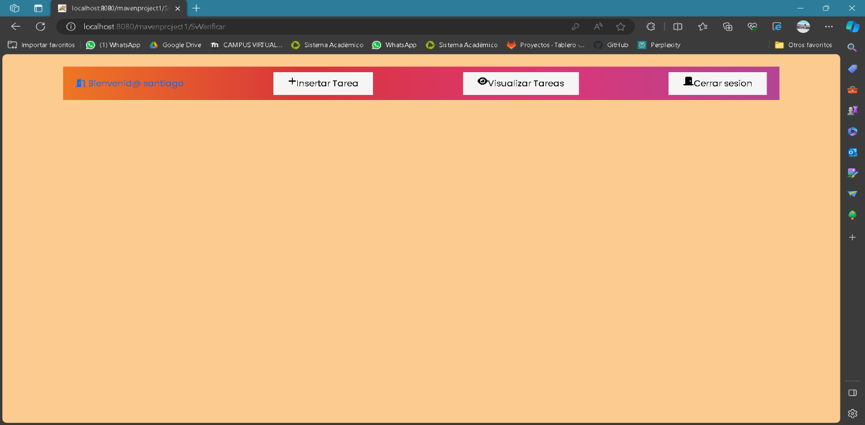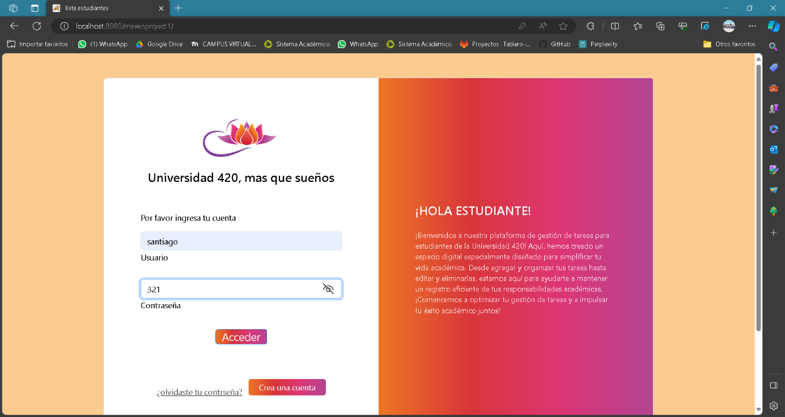entonces después de hacer el registro vamos a hacer el LogIn hacia nuestra lista, aquí observamos que ya tenemos ingresados los datos los cuales son el usuario y la contraseña, haciendo la verificación dentro de nuestro método Verificar, el cual recoge los datos dentro del array que creamos anteriormente y así poder ingresar

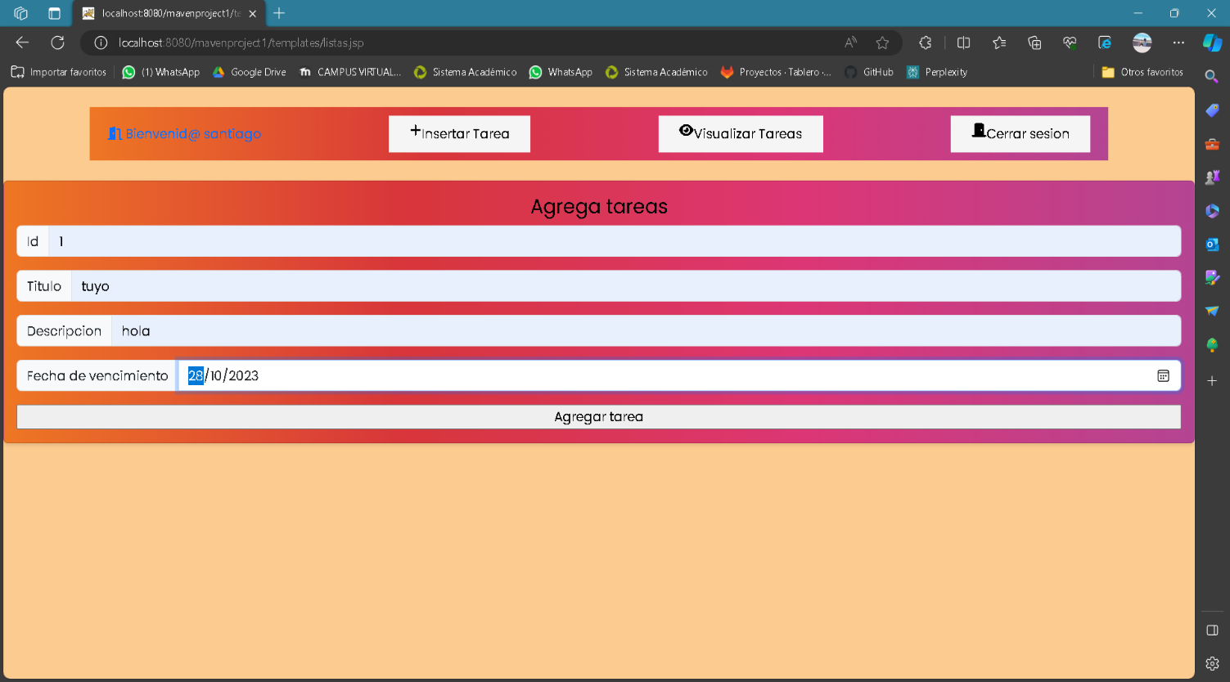una vez ya se verifico si el usuario y la contraseña son correctos, pasamos hacia nuestra lista, al inicio no hay nada, pero una vez le damos en el botón insertar tarea

Nos muestra la tabla en la cual vamos a agregar nuestras tareas, aquí podemos ver que ya hay unos datos ingresados, los cuales se guardaran dentro de un ArrayList y también se imprimirá dentro de un archivo de texto

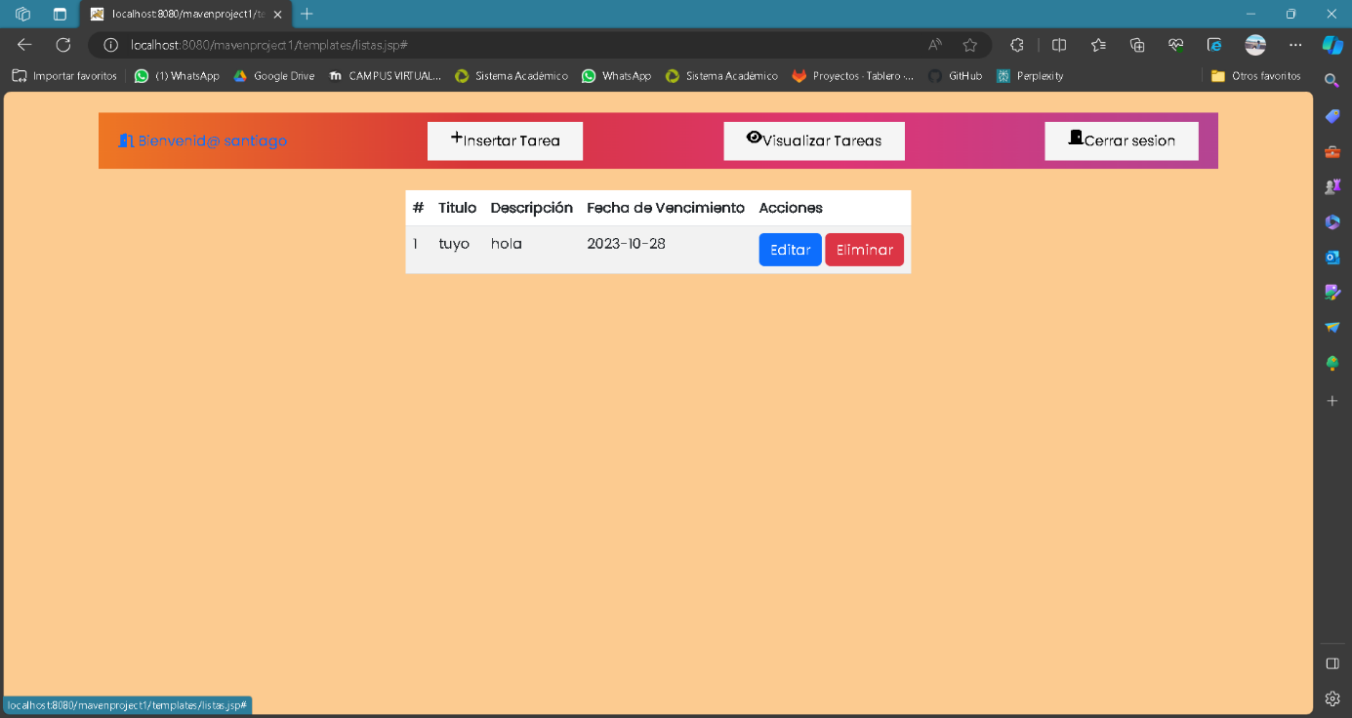

Una vez registramos la tarea, con ID, TITULO, DESCRIPCION Y FECHA DE VENCIMIENTO, nos la imprime dentro de nuestra lista, la cual la podemos observar a través del botón visualizar tareas, el cual nos muestra la lista y las opciones de editar y eliminar

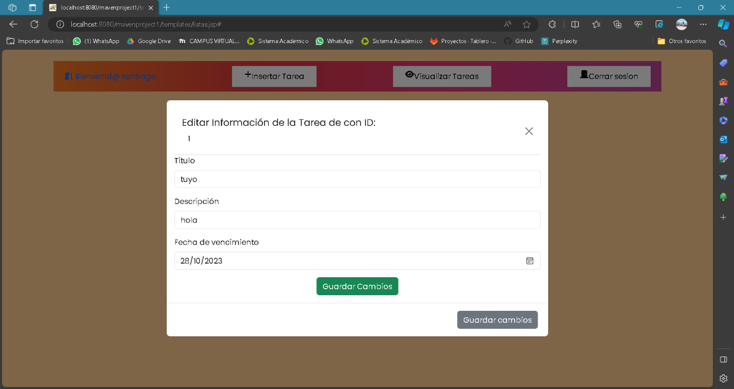aquí le dimos al botón de editar, podemos ver que con el id ubicamos el archivo dentro del array para así poder editar los datos, que estén junto a es ID

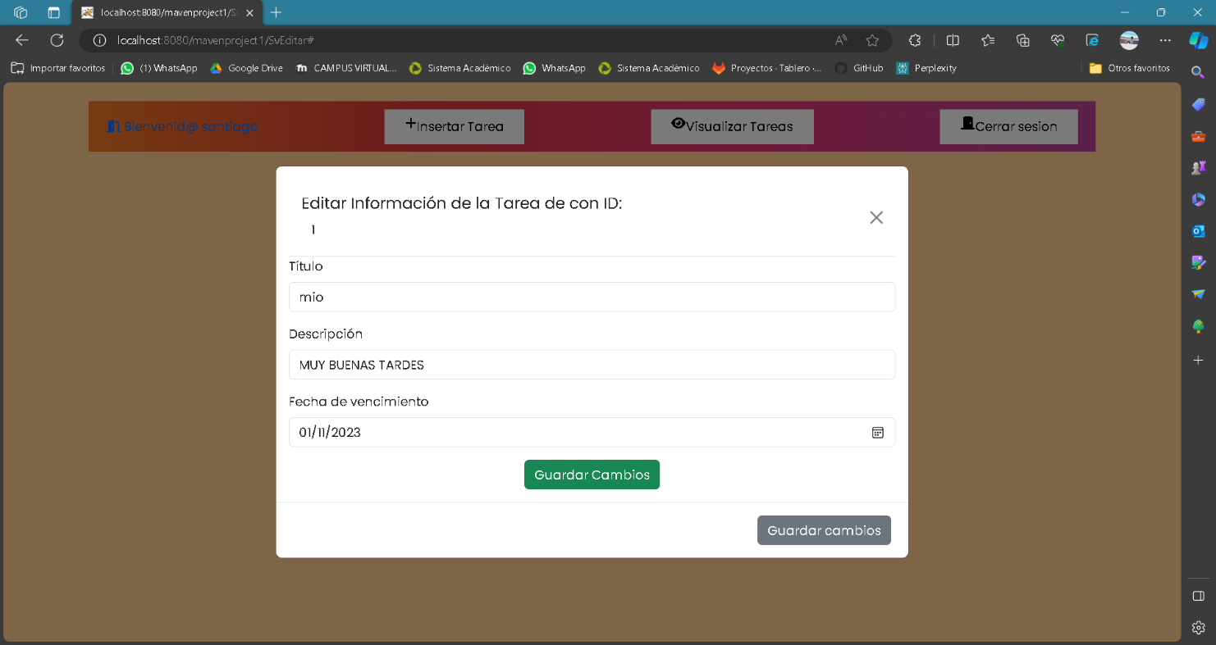aquí ya digitamos los nuevos datos a guardar

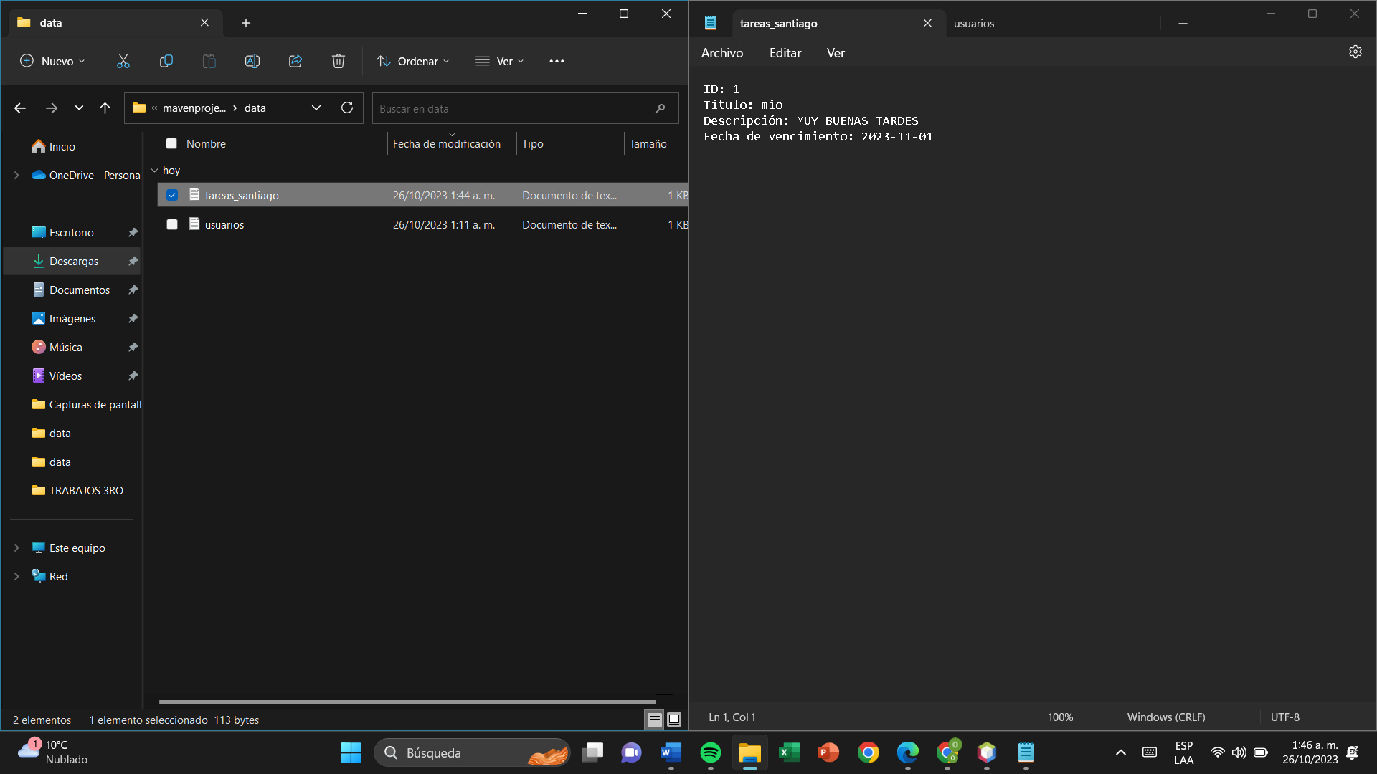

Y aquí vemos como se guardó dentro del archivo de texto, con la tarea ya editada

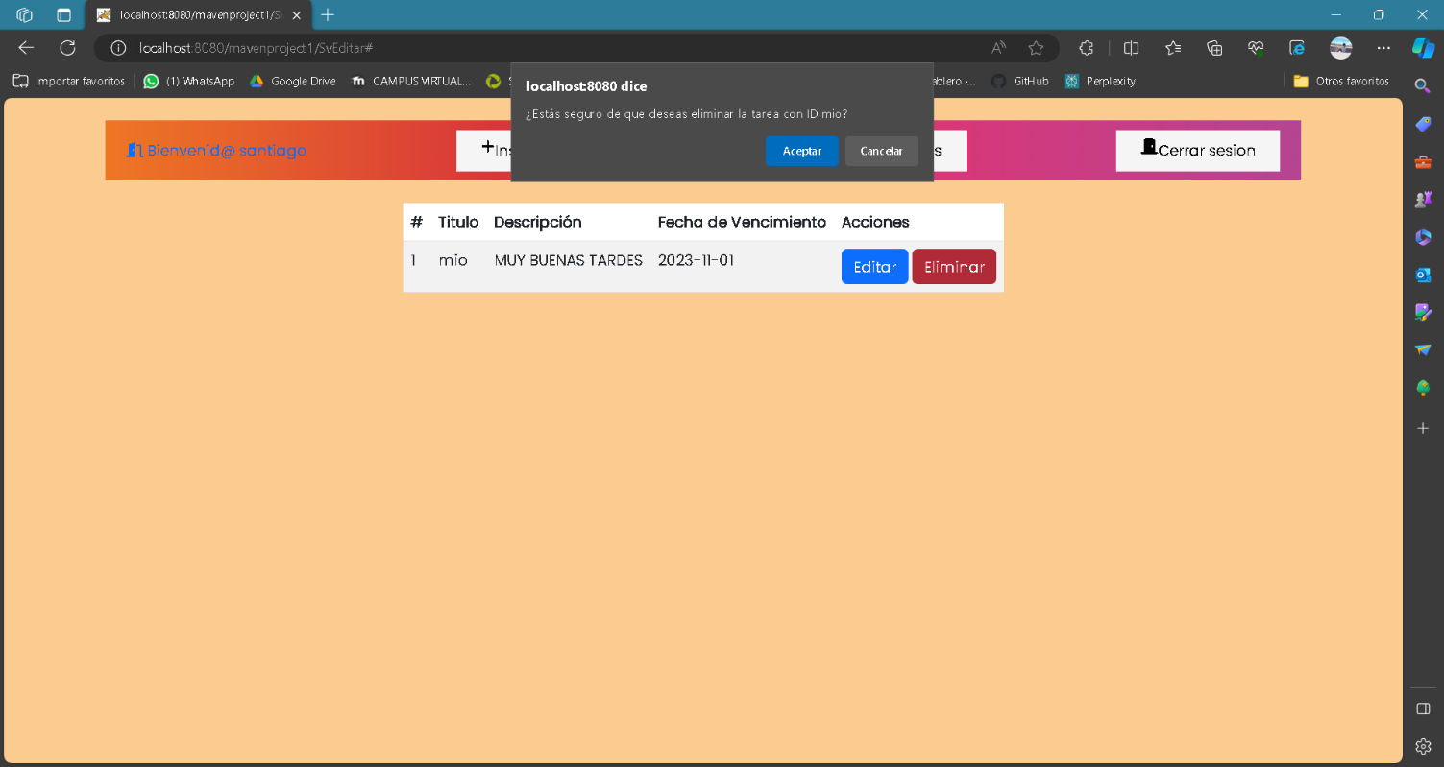y aquí podemos ver dos cosas, la primera es la edición de los datos, que se logró editarlos a través del ID, y la segunda es como vamos a eliminar la tarea a Trávez del ID ya que con el id recorre el ArrayList donde se guardo la tarea y cuando la encuentra la elimina